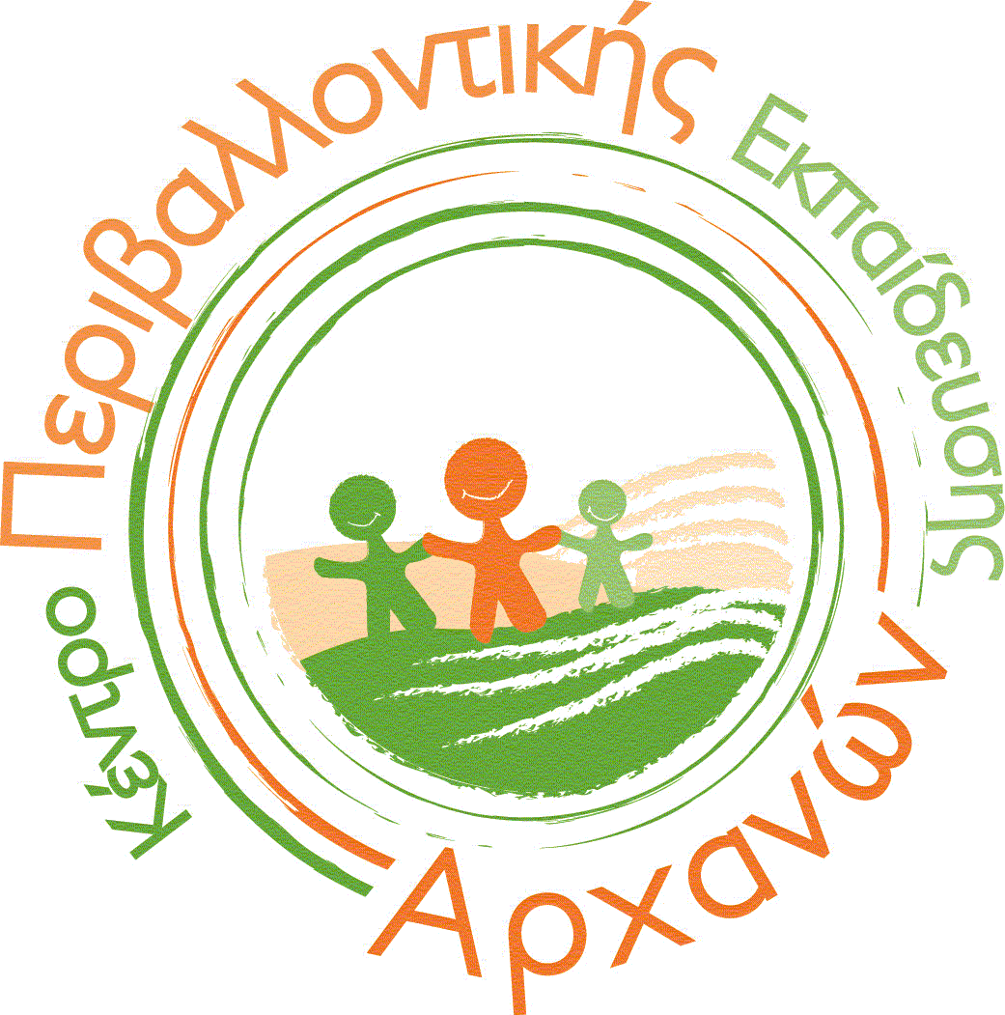
Αρχάνες, 3/5/2022
Αρ. Πρωτ.: 39
Προς:
Εκπαιδευτικούς του Εθνικού Δικτύου Π.Ε. Τουρισμός και Περιβάλλον

ΥΠΟΥΡΓΕΙΟ ΠΑΙΔΕΙΑΣ
ΚΑΙ ΘΡΗΣΚΕΥΜΑΤΩΝ
ΠΕΡΙΦΕΡΕΙΑΚΗ Δ/ΝΣΗ Π/ΘΜΙΑΣ & Δ/ΘΜΙΑΣ
ΕΚΠ/ΣΗΣ ΚΡΗΤΗΣ
ΚΕΝΤΡΟ ΠΕΡΙΒΑΛΛΟΝΤΙΚΗΣ
ΕΚΠΑΙΔΕΥΣΗΣ AΡΧΑΝΩΝ-ΡΟΥΒΑ-ΓΟΥΒΩΝ
Ταχ. Δ/νση: Παλαιό Κτίριο Δίας Αρχάνες Ηρακλείου
Ταχ. Κώδικας: 70100
Πληροφορίες : Σφακιανάκη Μαρία
Τηλέφωνο: 2810 752970 -752971
FAX : 2810 752970
E-mail: mail@kpe-archan.ira.sch.gr
Ιστοσελίδα : http://kpearchanon..gr

ΘΕΜΑ: Διαδικτυακή εκδήλωση συνεργαζόμενων σχολείων του Εθνικού Δικτύου «Τουρισμός και Περιβάλλον»
Το Κέντρο Περιβαλλοντικής Εκπαίδευσης Αρχανών – Ρούβα – Γουβών, στο πλαίσιο υλοποίησης της Πράξης «ΚΕΝΤΡΑ ΠΕΡΙΒΑΛΛΟΝΤΙΚΗΣ ΕΚΠΑΙΔΕΥΣΗΣ (ΚΠΕ) – ΠΕΡΙΒΑΛΛΟΝΤΙΚΗ ΕΚΠΑΙΔΕΥΣΗ» και του υποέργου 2, Άξονας προτεραιότητας 6, στις περιφέρειες σε μετάβαση και μέσω του Επιχειρησιακού Προγράμματος «ΑΝΑΠΤΥΞΗ ΑΝΘΡΩΠΙΝΟΥ ΔΥΝΑΜΙΚΟΥ, ΕΚΠΑΙΔΕΥΣΗ ΚΑΙ ΔΙΑ ΒΙΟΥ ΜΑΘΗΣΗ» με τη συγχρηματοδότηση της Ελλάδας και της Ευρωπαϊκής Ένωσης, πρόκειται να υλοποιήσει διαδικτυακή εκδήλωση για την παρουσίαση των αποτελεσμάτων των προγραμμάτων Περιβαλλοντικής Εκπαίδευσης που υλοποίησαν τα συνεργαζόμενα σχολεία του Εθνικού δικτύου Π.Ε «Τουρισμός και περιβάλλον» που συντονίζει το ΚΠΕ Αρχανών κατά τη σχολική χρονιά 2021-22. Η εκδήλωση θα υλοποιηθεί τη Δευτέρα 16 Μαΐου 2022 από τις 9:30 έως τις 12:30.
Η παρουσίαση των αποτελεσμάτων του προγράμματος για κάθε σχολική ομάδα θα διαρκέσει 15 λεπτά συνολικά. Η παρουσίαση θα υλοποιηθεί μέσω της πλατφόρμας webex, με προβολή στις τάξεις των μαθητών.
Στόχος της δράσης είναι η επικοινωνία και η αλληλεπίδραση των μαθητών των σχολείων του δικτύου όλης της χώρας σε θέματα τουρισμού σε σχέση με το φυσικό περιβάλλον της περιοχής τους. Οι μαθητές θα ενημερωθούν και θα καταθέσουν τις προτάσεις και τις ιδέες τους.
Η συμμετοχή όσων σχολικών ομάδων επιθυμούν τη δημιουργία ηλεκτρονικού αφηγηματικού χάρτη της Ελλάδας, με πληροφορίες από τις περιοχές των σχολείων με εξαιρετικό περιβαλλοντικό, πολιτισμικό και ιστορικό ενδιαφέρον συνεχίζεται, μέχρι το τέλος της σχολικής χρονιάς. Αυτός ο χάρτης θα συμβάλλει στην ενημέρωση και οργάνωση των εκπαιδευτικών επισκέψεων με βάση τις αρχές του αειφόρου τουρισμού.

Πρόγραμμα
Οι παρουσιάσεις θα ξεκινήσουν στις 9:30 το πρωί και θα διαρκέσουν μέχρι 12:30 το μεσημέρι και σύμφωνα με την παρακάτω σειρά (15΄για κάθε σχολική ομάδα):
Σχολεία που θα πάρουν μέρος στη Διαδικτυακή Δράση του ΚΠΕ Αρχανών στο πλαίσιο του Δικτύου «Τουρισμός και Περιβάλλον» στις 16-5-2022
 | ΣΧΟΛΙΚΗ ΜΟΝΑΔΑ | ΑΡΙΘΜΟΣ ΜΑΘΗΤΩΝ | ΥΠΕΥΘΥΝΟΣ/-Η ΕΚΠΑΙΔΕΥΤΙΚΟΣ | ΕΙΔΙΚΟΤΗΤΑ
1 | 2ο Δ.Σ. Αρχανών | 22 | Κανδύλα Ολυμπία | ΠΕ70
2 | 4ο Δ. Σχολείο Σητείας | 23 | Σαντιμπαντάκη Ελένη | ΠΕ70
3 | 3o Δ. Σχ, Νεάπολης Αγρινίου | 16 | Πιτταροκοίλης Γεώργιος | ΠΕ11
4 | 1^{ο} Δημοτικό Σχολείο Ελευσίνας | 19 | Διονύσης Οικονόμου | ΠΕ70
5 | ΕΕΕΕΚ Αγίου Νικολάου | 8 | Μαυροειδής Γεώργιος, Πλεξουσάκη Ελένη | ΠΕ 8802 ΕΑΕ  ΠΕ 8801
6 | Γυμνάσιο Λιμένος Χερσονήσου | 25 | Φουντουλάκης Αντώνης | ΠΕ86
7 | 9ο Γυμνάσιο Καλλιθέας | 22 | Γερακανάκη Μαρία | ΠΕ81
8 | 8ο Γυμνάσιο Ηρακλείου | 24 | Αγγελιδάκη Μαρία | ΠΕ01
9 | 8ο Γυμνάσιο Ηρακλείου | 24 | Αρναουτάκη Ιφιγένεια | ΠΕ81
10 | 6^{ο} Γυμνάσιο Αθηνών | 7 | Καλογεράκη Μαρία | ΠΕ78
11 | 4ο Πειραματικό ΓΕΛ Τρικάλων | 15 | Αποστόλου Μαριάννα | ΠΕ05
12 | 4ο Πειραματικό ΓΕΛ Τρικάλων | 15 | Βάγγου Ευφροσύνη | ΠΕ02
13 | Γυμνάσιο Βουκολιών |  | Κωνσταντίνα Αναγνώστου | ΠΕ02

Η Υπεύθυνη του ΚΕΠΕΑ/ Κ.Π.Ε. Αρχανών – Ρούβα – Γουβών

Σφακιανάκη Μαρία
Γεωπόνος, Msc Βιολογίας

